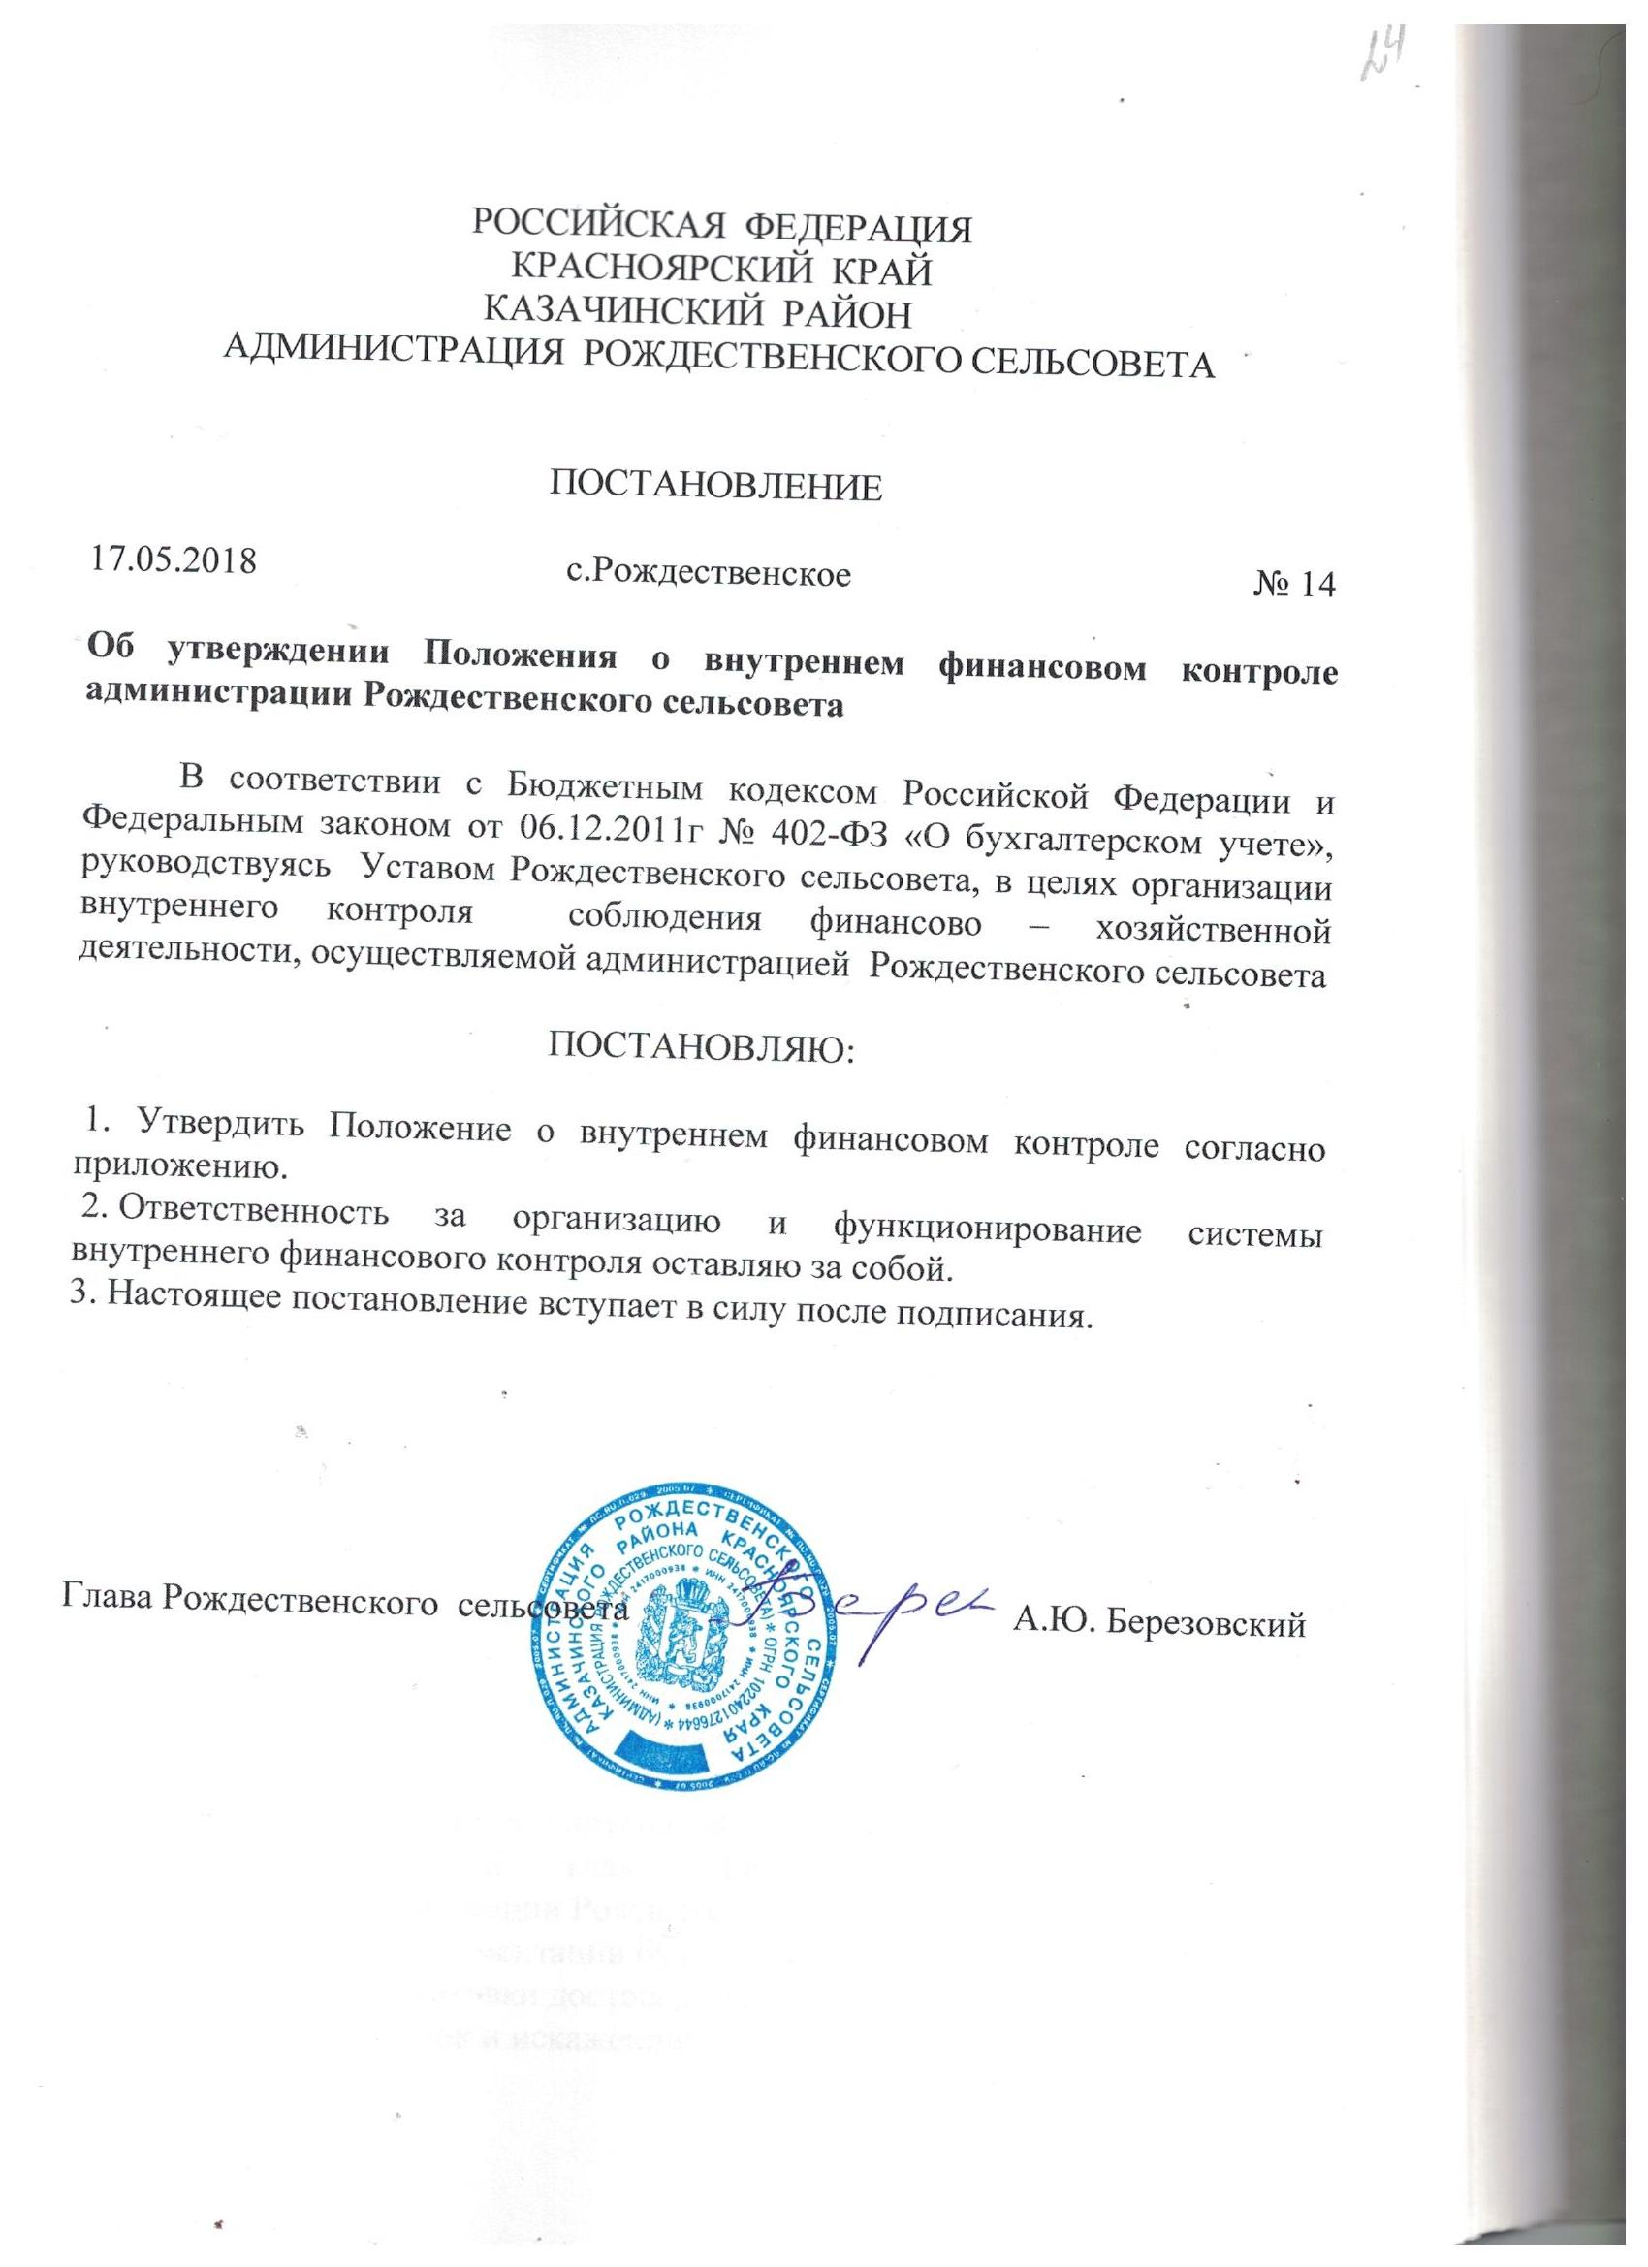

Приложение № 1
к постановлению администрации
Рождественского сельсовета
от 17.05.2018 г. № 14

Положение
о внутреннем финансовом контроле администрации Рождественского сельсовета

1. Общие положения
1.1. Настоящее Положение о внутреннем финансовом контроле (далее – Положение) разработано в соответствии с требованиями Федерального закона от 06.11.2011 г. № 402-ФЗ «О бухгалтерском учете», Инструкции по применению Единого плана счетов бухгалтерского учета для органов государственной власти (государственных органов), органов местного самоуправления, органов управления государственными внебюджетными фондами, государственных академий наук, государственных (муниципальных) учреждений, утвержденной приказом Министерства финансов Российской Федерации от 28.12.2010 г. 157н, Инструкции о порядке составления и представления годовой, квартальной и месячной отчетности об исполнении бюджетов бюджетной системы Российской Федерации, утвержденной приказом Министерства финансов Российской Федерации от 28.12.2010 г. № 191н, иных законодательных и нормативно – правовых актов, а также в соответствии с Положением о финансовом управлении.
1.2. Настоящее Положение устанавливает единые цели, задачи, принципы и методы осуществления внутреннего финансового контроля за финансово – хозяйственной деятельностью администрации Рождественского сельсовета.
2. Понятие внутреннего финансового контроля
2.1. Внутренний финансовый контроль – непрерывный процесс, состоящий из набора процедур и мероприятий, организованных в администрации Рождественского сельсовета и направленных на повышение результативности использования средств бюджета, повышение качества составления и достоверности бюджетной отчетности, исключение возможных нарушений действующего законодательства Российской Федерации.
2.2. Внутренний финансовый контроль обеспечивает:
-исполнение распоряжений главы Рождественского сельсовета и постановлений администрации Рождественского сельсовета;
-точность и полноту документации бухгалтерского учета;
-своевременность подготовки достоверной бюджетной отчетности;
-предотвращение ошибок и искажений;

-соблюдение финансовой дисциплины;
-эффективное использование материальных, трудовых и финансовых ресурсов в соответствии с утвержденными нормами (нормативами);
-целесообразность финансово – хозяйственных операций;
-обеспечение сохранности имущества и наличие обязательств.
2.3. Внутренний финансовый контроль способствует:
-осуществлению деятельности финансового управления наиболее эффективным и результативным путем;
- обеспечению реализации стратегии и тактики главы Рождественского сельсовета;
-формированию своевременной и надежной финансовой и управленческой информации.
2.4. Основной целью внутреннего финансового контроля являются подтверждение достоверности бухгалтерского учета и отчетности администрации Рождественского сельсовета, соблюдение действующего законодательства Российской Федерации, регулирующего порядок осуществления финансово– хозяйственной деятельности.
2.5. Основными задачами внутреннего финансового контроля являются:
- целевое использование полученных бюджетных средств,
- установление соответствия проводимых финансовых операций в части финансово-хозяйственной деятельности и их отражение в бухгалтерском учете и отчетности требованиям законодательства;
- установление соответствия осуществляемых операций регламентам, полномочиям сотрудников;
- соблюдение установленных технологических процессов и операций при осуществлении функциональной деятельности;
- анализ системы внутреннего финансового контроля, администрации Рождественского сельсовета позволяющий выявить существенные аспекты, влияющие на ее эффективность.
2.6. Внутренний финансовый контроль основан на следующих принципах:
- принцип законности – неуклонное и точное соблюдение всеми субъектами внутреннего финансового контроля норм и правил, установленных законодательством Российской Федерации;
- принцип независимости – субъекты внутреннего финансового контроля при выполнении своих функциональных обязанностей независимы от объектов внутреннего финансового контроля;
- принцип объективности – внутренний финансовый контроль осуществляется с использованием фактических документальных данных в порядке, установленном законодательством Российской Федерации, путем применения методов, обеспечивающих получение полной и достоверной информации;
- принцип ответственности – каждый субъект внутреннего финансового контроля за ненадлежащее выполнение контрольных функций несет ответственность в соответствии с законодательством Российской Федерации;
- принцип системности – проведение контрольных мероприятий всех сторон деятельности объекта внутреннего финансового контроля и его взаимосвязей в структуре администрации Рождественского сельсовета;
- принцип разграничения полномочий – функции внутреннего финансового контроля распределяются между главой Рождественского сельсовета, главным бухгалтером и главным специалистом.
3. Субъекты внутреннего финансового контроля
3.1.Субъектами внутреннего финансового контроля являются лица, осуществляющие процедуры и мероприятия внутреннего финансового контроля:
- глава Рождественского сельсовета;
- главный специалист в соответствии с должностными обязанностям;
- комиссия по внутреннему финансовому контролю в соответствии со своими функциями и полномочиями.
Разграничение полномочий и ответственности субъектов, задействованных в функционировании системы внутреннего контроля, определяется внутренними документами администрации Рождественского сельсовета, в том числе положениями, а также организационно – распорядительными документами администрации Рождественского сельсовета и должностными инструкциями работников.
4. Объекты внутреннего финансового контроля
4.1. Объектами внутреннего финансового контроля являются документы подлежащие проверке:
- бюджетные сметы, расчеты к сметам;
- договоры и муниципальные контракты;
- документы, определяющие организацию ведения учета, составления и представления отчетности;
- регистры бюджетного учета и отчетности;
- бюджетная, статистическая, налоговая и иная отчетность;
- имущество администрации Рождественского сельсовета;
- обязательства администрации Рождественского сельсовета;
- трудовые отношения с работниками (порядок оформления распоряжений, правила начисления заработной платы, назначения пенсий и пособий, порядок рассмотрения трудовых споров, соблюдение норм трудового законодательства);
- применяемые информационные технологии (возможности прикладного программного обеспечения, степень их использования, режим работы, эффективность использования, меры по ограничению несанкционированного доступа, автоматизированная проверка целостности и непротиворечивости данных и др.);
5. Организация внутреннего финансового контроля
5.1. Внутренний финансовый контроль в администрации Рождественского сельсовета поселения осуществляется в следующих формах:
- предварительный внутренний контроль. Предварительный контроль осуществляется до начала совершения хозяйственной операции. Позволяет определить, насколько целесообразной и правомерной будет та или иная операция. Предварительный внутренний контроль осуществляет глава Рождественского сельсовета.
Основными формами предварительного контроля являются:
-проверка первичных документов, их визирование, согласование и урегулирование разногласий;
-проверка и визирование проектов договоров, муниципальных контрактов и других документов;
-предварительная экспертиза документов, связанных с расходованием денежных и материальных средств и др.
-текущий внутренний контроль. Текущий финансовый контроль проводится в процессе повседневного анализа соблюдения процедур исполнения бюджетной сметы, ведения бухгалтерского учета, составление отчетности, осуществление мониторингов расходования целевых средств по назначению, оценка эффективности и результативности их расходования. Ведение текущего внутреннего контроля осуществляется на постоянной основе главой Рождественского сельсовета и главным специалистом.
Формами текущего внутреннего контроля являются:
-проверка расходных денежных документов до их оплаты. Фактом внутреннего финансового контроля является разрешение к оплате документов;
-проверка у подотчетных лиц наличия полученных под отчет денежных средств и (или) оправдательных документов;
-контроль взыскания дебиторской и погашения кредиторской задолженности;
-сверка данных аналитического учета с данными синтетического учета;
-проверка фактического наличия материальных средств.
- последующий внутренний контроль. Последующий финансовый контроль проводится по итогам совершения хозяйственных операций, осуществляется путем анализа и проверки бухгалтерской документации и отчетности, проведения инвентаризаций и иных необходимых процедур проверки соблюдения требований законодательства при совершении финансово-хозяйственных операций.
Целью последующего внутреннего финансового контроля является обнаружение фактов незаконного, нецелесообразного расходования денежных и материальных средств и вскрытие причин нарушений.
Формами последующего внутреннего финансового контроля являются:
-инвентаризация;
-проверка поступления, наличия и использования денежных средств;
-документальные проверки финансово – хозяйственной деятельности.
5.2. Контроль осуществляется следующими способами:
-отдельные процедуры и мероприятия систематического внутреннего финансового контроля;
-плановые проверки,
-внеплановые проверки.
Отдельные процедуры и мероприятия внутреннего контроля разрабатываются комиссией по внутреннему финансовому контролю и систематически осуществляются сотрудниками администрации Рождественского сельсовета, главой Рождественского сельсовета (разрешительные надписи, листы согласования, мониторинги и др.).
Плановые и внеплановые проверки проводятся комиссией по внутреннему финансовому контролю. Решение о проведении плановой и внеплановой проверки принимается главой Рождественского сельсовета на основании наличия информации о нарушениях финансовой дисциплины.
5.3. Результаты проведения предварительного внутреннего контроля выражаются в непринятии к исполнению и несогласованию документов.
Результаты текущего внутреннего контроля оформляются в виде бухгалтерских справок в процессе исполнения бюджетной сметы.
Результаты проведения последующего контроля оформляются в виде докладной записки и (или) справками.
5.4. Плановые проверки проводятся с определенной периодичностью, в соответствии с мероприятиями контроля.
5.5. Внеплановые проверки осуществляются по вопросам, в отношении которых есть информация и (или) достаточна вероятность возникновения нарушений, незаконных и (или) ошибочных действий. Основанием для проведения внеплановой проверки является распоряжение главы Рождественского сельсовета, в котором указываются:
- тематика и объекты проведения внеплановой проверки;
- перечень контрольных процедур и мероприятий;
-сроки проведения внеплановой проверки.
5.6. Ответственные за проведение проверки осуществляют анализ выявленных нарушений, определяют их причины и разрабатывают предложения для принятия мер по их устранению и недопущению в дальнейшей работе,
Результаты проведения внеплановых проверок оформляются в виде служебных записок и (или) справками на имя главы Рождественского сельсовета, подписанных всеми членами комиссии, к которым могут прилагаться перечень мер по устранению выявленных нарушений (ошибок, недостатков, искажений) с указанием сроков, ответственных лиц и ожидаемых результатов этих мероприятий, рекомендации по недопущению в дальнейшем вероятных нарушений (ошибок, недостатков, искажений).
Если в процессе проведения проверки были установлены лица, допустившие возникновение нарушений (ошибок, недостатков, искажений), то они представляют главе Рождественского сельсовета письменные объяснения по вопросам, относящимся к результатам проведения проверки.

6. План мероприятия внутреннего финансового контроля
№ п./п. | Объект проверки | Срок проведения проверки
1 | Контроль соблюдения норм расходов ГСМ | Ежемесячно
2 | Оформление актов сверки с поставщиками и подрядчиками | Ежегодно
3 | Инвентаризация нефинансовых, финансовых активов и обязательств | Ежегодно
4 | Мониторинг кредиторской задолженности | Ежемесячно
5 | Мониторинг дебиторской задолженности | Ежемесячно
6 | Контроль достоверности данных бухгалтерской отчетности | Ежемесячно
7 | Анализ соответствия номенклатуры товаров оплаченных и номенклатуры товаров полученных | По мере поступления ТМЦ
8 | Анализ соответствия плановых, кассовых и фактических показателей | Ежеквартально
9 | Контроль своевременного поступления и расходования бюджетных средств согласно бюджетной смете | Ежемесячно
10 | Контроль правильного оформления и заполнения Карточек – справок по заработной палате | Ежемесячно
11 | Контроль соблюдения правил оформления Табеля учета использования рабочего времени и расчета заработной платы | Ежемесячно
12 | Контроль соблюдения правил оформления командировочного удостоверения и служебного задания | По мере представления
13 | Контроль соблюдения правил оформления  распоряжений по основной деятельности | По мере представления
14 | Контроль выдачи доверенностей | По мере необходимости
15 | Контроль соблюдения законодательства при заключении договоров с контрагентами и муниципальных контрактов | По мере представления
16 | Контроль соблюдения законодательства при заключении договоров гражданско-правового характера | По мере представления
17 | Контроль полноты и точности данных, оформления первичных документов и регистров учета, соблюдения норм действующего законодательства при ведении учета | Ежемесячно
18 | Контроль условий эксплуатации, обеспечения сохранности, обоснованности расходов на ремонт и содержание имущества | Ежемесячно
19 | Рассмотрение результатов внешних контрольных мероприятий | По мере предоставления результатов проверок

7. Ответственность
7.1. Субъекты контроля в рамках их компетенции и в соответствии со своими должностными обязанностями несут ответственность за разработку, документирование, внедрение, мониторинг и развитие внутреннего финансового контроля во вверенных им сферах деятельности.
7.2. Ответственность за организацию и функционирование системы внутреннего контроля возлагается на главу Рождественского сельсовета.
7.3. Лица, допустившие недостатки, искажения и нарушения, несут дисциплинарную ответственность в соответствии с требованиями Трудового кодекса РФ.
8. Оценка состояния системы внутреннего финансового контроля
8.1. Оценка эффективности системы внутреннего финансового контроля в администрации Рождественского сельсовета осуществляется субъектами внутреннего контроля и рассматривается на совещаниях, проводимых главой Рождественского сельсовета.
8.2. Непосредственная оценка эффективности системы внутреннего финансового контроля, а также контроль соблюдения процедур внутреннего финансового контроля осуществляется комиссией по внутреннему финансовому контролю.
9. Заключительные положения
9.1. Все изменения и дополнения к настоящему Положению утверждаются главой Рождественского сельсовета.
9.2. Если в результате изменения действующего законодательства Российской Федерации отдельные статьи настоящего Положения вступят с ним в противоречие, они утрачивают силу, преимущественную силу имеют положения действующего законодательства Российской Федерации.

